10x60x0,9 Quarzit HKS weißgrau R10/A

Agrob Buchtal Solar Ceramics

Eigenschaften

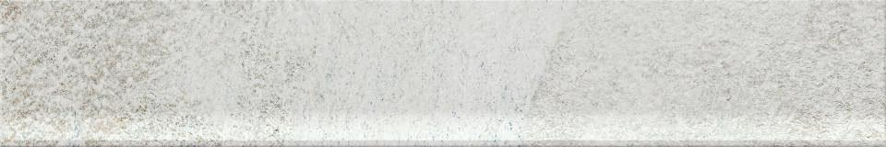

GTIN:

4057249263587

HAN:

8454-B612HK

Farbton

grau

Oberfläche

eben

Produkt

Hohlkehlsockel

Werkstoff

Feinsteinzeug

Breite (mm)

100,00

Dicke (mm)

9,00

Länge (mm)

597,00

Klassifizierung Keramik

unglasiert, DIN EN 14411 Alb

Serie

Quarzit